CHƯƠNG IV: ĐIỆN TỪ
BÀI 15. TÁC DỤNG CỦA DÒNG ĐIỆN XOAY CHIỀU
Môn học: Khoa học tự nhiên; lớp 9
Thời gian thực hiện: 2 tiết
I. Mục tiêu
1. Về kiến thức
- Tác dụng nhiệt: Dòng điện xoay chiều chạy qua bình nước nóng, ấm đun nước, máy sấy tóc, … làm các thiết bị điện đó nóng lên.
- Tác dụng phát sáng: Dòng điện xoay chiều chạy qua đèn sợi đốt, đèn huỳnh quang, … làm các đèn phát sáng chứng tỏ dòng điện xoay chiều có tác dụng phát sáng.
- Tác dụng từ: Dòng điện xoay chiều chạy trong dây dẫn thẳng hay trong cuộn dây dẫn sinh ra từ trường.
- Tác dụng sinh lí: Dòng điện xoay chiều đi qua cơ thể sẽ làm các cơ co giật, có thể làm tim ngừng đập, ngạt thở, thần kinh tê liệt, …
2. Về năng lực
a) Năng lực KHTN:
- Nhận thức KHTN:
+ Nêu được các tác dụng của dòng điện xoay chiều.
+ Lấy được ví dụ chứng tỏ dòng điện xoay chiều có tác dụng nhiệt, tác dụng phát sáng, tác dụng từ, tác dụng sinh lí.
- Tìm hiểu tự nhiên: Thực hiện được thí nghiệm tìm hiểu tác dụng nhiệt và tác dụng phát sáng của dòng điện xoay chiều.
a) Năng lực chung
– Chủ động trao đổi ý kiến cá nhân với bạn trong hoạt động thảo luận tìm hiểu về các tác dụng của dòng điện, liên hệ thực tế.
3. Về phẩm chất
- Tham gia tích cực hoạt động nhóm phù hợp với khả năng của bản thân.
- Cẩn thận, trung thực và thực hiện các yêu cầu trong chủ để bài học.
- Có niềm say mê, hứng thú với việc khám phá và học tập KHTN.
II. Thiết bị dạy học và học liệu
Giáo viên:
– Máy tính, máy chiếu.
– File trình chiếu ppt hỗ trợ bài dạy.
– Các video hỗ trợ bài giảng.
– Bộ dụng cụ thí nghiệm tác dụng từ của dòng điện xoay chiều cho mỗi nhóm HS: 1 bộ đổi nguồn, 1 cuộn dây có lõi thép, 1 giá thí nghiệm, một số đinh vít hoặc ghim giấy, các dây nối.
– Phiếu học tập “Trạm kiến thức” (in trên giấy A1):

TRẠM 1

Xem video về thí nghiệm sau và trả lời các câu hỏi:

Câu 1. Nêu hiện tượng xảy ra với các mẫu giấy được treo trên thanh sắt. Hiện tượng trên chứng tỏ điều gì?
Trả lời
................................................................................................................................................………………………………………………………………………………………………………………………………………………………………………………………………………………………………………………………
Câu 2. Quan sát Hình 15.1 và cho biết:
a. Cảm giác của tay thế nào khi chạm vào vỏ nhựa máy sấy tóc đang hoạt động?
b. Hơi nóng thổi ra từ đầu sấy của máy sấy tóc chứng tỏ năng lượng điện được chuyển hoá thành những dạng năng lượng nào?
c. Từ kết quả trên chứng tỏ dòng điện xoay chiều có tác dụng gì?

................................................................................................................................................………………………………………………………………………………………………………………………………………………………………………………………………………………………………………………………
Câu 3. Nêu một số ví dụ về thiết bị điện sử dụng dòng điện xoay chiều có tác dụng nhiệt, có tác dụng nhiệt gây hao phí năng lượng?
Trả lời
..................................................................................................................................... ……………………………………………………………………………………………………………………………………………………………………………………………………………………………………………………………………………………………….................................................................................................………………………………………………………………………………………………………………………………………………………………………………………………………………………………………………………………………

TRẠM 2
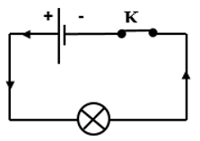

HS tiến hành thí nghiệm ảo dựa vào các dụng cụ cho sẵn như sau:
- bóng đèn
- dây dẫn
- nguồn điện

Link:https://phet.colorado.edu/sims/html/circuit-construction-kit-ac/latest/circuit-construction-kit-ac_all.html?locale=vi
Hãy lắp ráp mạch điện đơn giản với các dụng cụ trên và trả lời các câu hỏi sau:
Câu 1. Khi đóng công tắc, bóng đèn như thế nào? Chứng tỏ điều gì?
………………………………………………………………………………………………………………………………………………………………………………………………………………………………………………………………………………………………………………………………………………………………………………………………………………………………………………………………………………………………………………………………………………
Câu 2. Nêu một số ví dụ về tác dụng phát sáng của dòng điện xoay chiều
.………………………………………………………………………………………………………………………………………………………………………………………………………………………………………………………………………………………………………………………………………………………………………………………………………………………………………………………………………………………………………………………………………………

TRẠM 3
Câu 1. Quan sát Hình 15.4 và cho biết:
Khi đóng công tắc K để dòng điện xoay chiều chạy qua cuộn dây thì đinh sắt bị hút lên, chứng tỏ dòng điện có tác dụng gì?
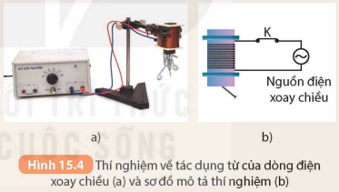
………………………………………………………………………………………………………………………………………………………………………………………………………………………………………………………………………………………………………………………………………………………………………………………………………………………………………………………………………………………………………………………………………………
Câu 2. Hiện tượng có gì khác không nếu thay dòng điện xoay chiều bằng dòng điện một chiều?
………………………………………………………………………………………………………………………………………………………………………………………………………………………………………………………………………………………………………………………………………………………………………………………………………………………………………………………………………………………………………………………………………………

TRẠM 4
Câu 1. Tác dụng sinh lí của dòng điện là gì?
………………………………………………………………………………………………………………………………………………………………………………………………………………………………………………………………………………………………………………………………………………………………………………………………………………………………………………………………………………………………………………………………………………
Câu 2. Nêu một số ứng dụng của dòng điện xoay chiều trong y tế để điều trị cho bệnh nhân.
………………………………………………………………………………………………………………………………………………………………………………………………………………………………………………………………………………………………………………………………………………………………………………………………………………………………………………………………………………………………………………………………………………

LUYỆN TẬP
Câu 1. Các thiết bị nào sau đây không sử dụng dòng điện xoay chiều?
A. Máy thu thanh dùng pin.
B. Bóng đèn dây tóc mắc vào điện nhà 220V.
C. Tủ lạnh.
D. Ấm đun nước.
Câu 2. Chọn phát biểu đúng về dòng điện xoay chiều:
A. Dòng điện xoay chiều có tác dụng từ yếu hơn dòng điện một chiều.
B. Dòng điện xoay chiều có tác dụng nhiệt yếu hơn dòng điện một chiều.
C. Dòng điện xoay chiều có tác dụng sinh lý mạnh hơn dòng điện một chiều.
D. Dòng điện xoay chiều tác dụng một cách không liên tục.
Câu 3. Thiết bị nào sau đây có thể hoạt động tốt đối với dòng điện một chiều lẫn dòng điện xoay chiều?
A. Đèn điện B. Máy sấy tóc
C. Tủ lạnh D. Đồng hồ treo tường chạy bằng pin
Câu 4. Đặt một nam châm điện A có dòng điện xoay chiều chạy qua trước một cuộn dây dẫn kín B. Sau khi công tắc K đóng thì trong cuộn dây B có xuất hiện dòng điện cảm ứng. Người ta sử dụng tác dụng nào của dòng điện xoay chiều?
A. Tác dụng cơ B. Tác dụng nhiệt
C. Tác dụng quang D. Tác dụng từ
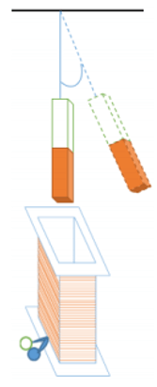
Câu 5. Khi treo nam châm lên giá đỡ bằng một sợi dây và kích thích cho nam châm dao động qua lại trước cuộn dây dẫn kín thì bóng đèn led sẽ như thế nào? Hãy giải thích hiện tượng này?
…………………………………………………………………………………….
…………………………………………………………………………………….
…………………………………………………………………………………….
…………………………………………………………………………………….
…………………………………………………………………………………….
…………………………………………………………………………………….
…………………………………………………………………………………….

VẬN DỤNG
Câu 1. Như ta đã biết, tác dụng hoá học của dòng điện một chiều được ứng dụng trong mạ kim loại. Trong ứng dụng này, có thể dùng dòng điện xoay chiều để thay thế dòng điện một chiều không? Vì sao?
Trả lời
………………………………………………………………………………………………………………………………………………………………………………………………………………………………………………………………………………………………………………………………………………………………………………………………………………………………………………………………………………………………………………………………………………
Câu 2. Nêu một số biện pháp để đảm bảo an toàn khi sử dụng dòng điện xoay chiều.
Trả lời
………………………………………………………………………………………………………………………………………………………………………………………………………………………………………………………………………………………………………………………………………………………………………………………………………………………………………………………………………………………………………………………………………………
Câu 3. Bếp hồng ngoại và bếp từ dùng dòng điện xoay chiều để đun nấu. Tìm hiểu những điểm giống và khác nhau về tác dụng của dòng điện xoay chiều ở hai loại bếp này.
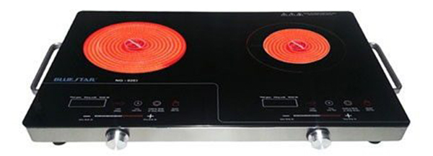
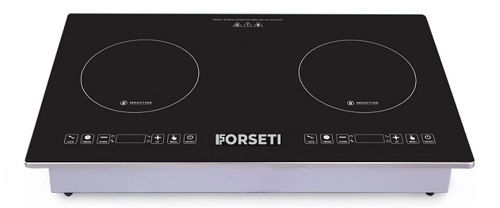
Trả lời
………………………………………………………………………………………………………………………………………………………………………………………………………………………………………………………………………………………………………………………………………………………………………………………………………………………………………………………………………………………………………………………………………………
………………………………………………………………………………………………………………………………………………………………………………………………………………………………………………………………………
III. Tiến trình dạy học
1. Hoạt động 1: Mở đầu (Khoảng 7 phút)
a) Mục tiêu:
– Ôn lại các kiến thức đã học, giúp HS nắm được vấn đề cần giải quyết trong bài học ngày hôm nay.
b) Tổ chức thực hiện:
Hoạt động của GV | Hoạt động của HS
Bước 1: Chuyển giao nhiệm vụ học tập  - GV tổ chức trò chơi “Ô cửa bí ẩn”  Luật chơi:  - Chia lớp thành 4 nhóm.  - Mỗi nhóm chọn ô cửa bất kì, hoàn thành câu hỏi sẽ mở ra được ô cửa, ô cửa được mở ra sẽ lộ ra bức tranh bí mật.  - Mỗi câu trả lời đúng được 5 điểm, câu sai không có điểm và nhường quyền cho bạn khác.  - Câu hỏi ở bức tranh bí mật, các nhóm có 15s suy nghĩ. | - HS nhận nhiệm vụ, thông hiểu luật chơi.
Bước 2: Thực hiện nhiệm vụ (HS thực hiện, GV theo dõi, hỗ trợ)  - GV đặt câu hỏi xong quan sát HS, nếu các em chưa thể trả lời thì đặt thêm câu hỏi gợi mở, liên hệ các kiến thức đã học ở lớp dưới. | HS suy nghĩ và trả lời các câu hỏi.
Bước 3: Báo cáo, thảo luận:  - Hết thời gian suy nghĩ, các nhóm cử đại diện trả lời câu hỏi. | HS thực hiện theo luật chơi.
Bước 4: Đánh giá kết quả thực hiện nhiệm vụ  - GV nhận xét và giải thích đáp án:  Câu 1: Tác dụng nhiệt của dòng điện trong các dụng cụ nào dưới đây là có lợi?  A. Nồi cơm điện B. Quạt điện  C. Máy thu hình (tivi) D.Máy bơm nước  Câu 2: Dòng điện có tác dụng sinh lí khi nào?  A. Khi ở gần cơ thể người và các động vật.  B. Khi đi qua cơ thể người và các động vật.  C. Khi có cường độ lớn.  D. Khi có cường độ nhỏ.  Câu 3: Khi có dòng điện chạy qua một bóng đèn dây tóc, phát biểu nào sau đây là đúng?  A. Bóng đèn chỉ nóng lên .  B. Bóng đèn chỉ phát sáng.  C. Bóng đèn vừa phát sáng, vừa nóng lên.  D. Bóng đèn phát sáng nhưng không nóng lên.  Câu 4: Trong các trường hợp sau đây, những trường hợp nào không ứng dụng tác dụng hoá học của dòng điện?  A. Mạ kim loại. B. Châm cứu. C. Luyện kim. D. Đúc điện  Bức tranh bí ẩn: Dịch đoạn mã morse sau  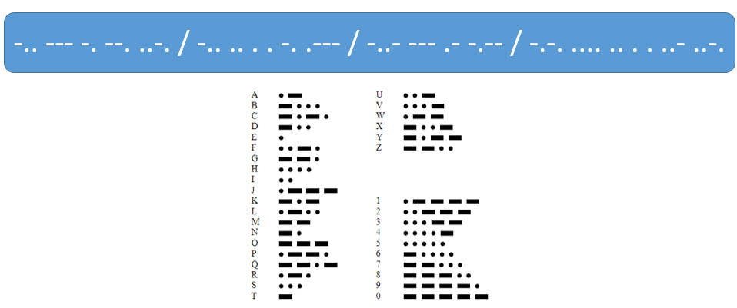  Đáp án: Dòng điện xoay chiều  - GV nhắc lại các kiến thức đã học liên quan đến bài ở các lớp dưới, dẫn dắt vào bài học mới.  Hầu hết các thiết bị điện trong cuộc sống hằng ngày đều sử dụng dòng điện xoay chiều, ví dụ như máy sưởi, quạt điện, nồi cơm điện.... Các thiết bị này hoạt động dựa trên những tác dụng nào của dòng điện xoay chiều? | HS lắng nghe và chuẩn bị tinh thần học bài mới.
2. Hoạng động 2: Hình thành kiến thức mới - Tìm hiểu các tác dụng của dòng điện xoay chiều (khoảng 38 phút)
- Mục tiêu:
– Lấy được ví dụ chứng tỏ dòng điện xoay chiều có tác dụng nhiệt, tác dụng phát sáng, tác dụng từ, tác dụng sinh lí.
b) Sản phẩm: PHT đầy đủ đáp án như sau
TRẠM 1
Xem video về thí nghiệm sau và trả lời các câu hỏi:

Câu 1. Nêu hiện tượng xảy ra với các mẫu giấy được treo trên thanh sắt. Hiện tượng trên chứng tỏ điều gì?
Trả lời
- Các mẫu giấy bị cháy, chứng tỏ dòng điện có tác dụng nhiệt.
Câu 2. Quan sát Hình 15.1 và cho biết:
a. Cảm giác của tay thế nào khi chạm vào vỏ nhựa máy sấy tóc đang hoạt động?
b. Hơi nóng thổi ra từ đầu sấy của máy sấy tóc chứng tỏ năng lượng điện được chuyển hoá thành những dạng năng lượng nào?
c. Từ kết quả trên chứng tỏ dòng điện xoay chiều có tác dụng gì?
Trả lời
a. Cảm giác tay hơi nóng khi chạm vào vỏ nhựa máy sấy tóc đang hoạt động
b. Hơi nóng thổi ra từ đầu sấy của máy sấy tóc chứng tỏ năng lượng điện được chuyển hóa thành nhiệt năng
c. Từ kết quả trên chứng tỏ dòng điện xoay chiều có tác dụng nhiệt
Câu 3. Nêu một số ví dụ về thiết bị điện sử dụng dòng điện xoay chiều có tác dụng nhiệt, có tác dụng nhiệt gây hao phí năng lượng?
Trả lời
- Dòng điện xoay chiều chạy qua máy sưởi, quạt điện, nồi cơm điện... sẽ làm chúng nóng lên, chứng tỏ dòng điện xoay chiều có tác dụng nhiệt. Năng lượng điện của dòng điện xoay chiều đã chuyển hoá thành năng lượng nhiệt.
- Dòng điện xoay chiều chạy qua quạt điện làm cánh quạt quay, đồng thời làm quạt nóng lên một chút. Lúc này, tác dụng nhiệt của dòng điện xoay chiều gây ra hao phí năng lượng điện.

TRẠM 2
HS tiến hành thí nghiệm ảo dựa vào các dụng cụ cho sẵn như sau:
- bóng đèn
- dây dẫn
- nguồn điện

Link:https://phet.colorado.edu/sims/html/circuit-construction-kit-ac/latest/circuit-construction-kit-ac_all.html?locale=vi
Hãy lắp ráp mạch điện đơn giản với các dụng cụ trên và trả lời các câu hỏi sau:
Câu 1. Khi đóng công tắc, bóng đèn như thế nào? Chứng tỏ điều gì?
Trả lời
- Khi đóng công tắc, dòng điện chạy qua bóng đèn và phát sáng. Chứng tỏ dòng điện có tác dụng phát sáng.
Câu 2. Nêu một số ví dụ về tác dụng phát sáng của dòng điện xoay chiều
Trả lời
- Làm sáng bóng đèn bút thử điện để nhận biết có điện hay không.
- Làm đèn đi - ốt phát quang (đèn LED) trong các dụng cụ như ra - đi – ô, máy tính, điện thoại, …
- Làm đèn ống phát sáng: Có chất bột phát quang phủ bên trong thành ống. Khi dòng điện chạy qua, chất bột này phát sáng nên đèn nóng lên rất ít.

TRẠM 3
Câu 1. Quan sát Hình 15.4 và cho biết:
Khi đóng công tắc K để dòng điện xoay chiều chạy qua cuộn dây thì đinh sắt bị hút lên, chứng tỏ dòng điện có tác dụng gì?
Trả lời
- Khi đóng công tắc K để dòng điện xoay chiều chạy qua cuộn dây thì đinh sắt bị hút lên, chứng tỏ dòng điện có tác dụng từ
Câu 2. Hiện tượng có gì khác không nếu thay dòng điện xoay chiều bằng dòng điện một chiều?
Trả lời
- Không, nếu dòng điện xoay chiều được thay bằng dòng điện một chiều, sẽ không có tác dụng từ. Cần dòng điện xoay chiều để tạo tác dụng từ, và dòng điện một chiều không tạo ra từ.

TRẠM 4
Câu 1. Tác dụng sinh lí của dòng điện là gì?
Trả lời
- Dòng điện có tác dụng sinh lí khi đi qua cơ thể người và các động vật.
Câu 2. Nêu một số ứng dụng của dòng điện xoay chiều trong y tế để điều trị cho bệnh nhân
Trả lời
Tác dụng của dòng điện trong y học
- Tăng tuần hoàn máu.
- Giảm đau, viêm xương khớp.
- Kích thích cơ
- Hỗ trợ điều trị mất ngủ

c) Tổ chức thực hiện
Hoạt động của GV | Hoạt động của HS
Bước 1: Chuyển giao nhiệm vụ học tập:  - GV chia lớp thành 4 nhóm.  - Giáo viên sắp xếp các nhóm vào vị trí của các trạm:  + Nhóm 1 – Trạm 1 – Bố trí máy tính và đoạn video thí nghiệm  + Nhóm 2 – Trạm 2 – Bố trí máy tính cho HS thực hiện thí nghiệm ảo  + Nhóm 3 – Trạm 3 – Bố trí các câu hỏi, tranh ảnh liên quan.  + Nhóm 4 – Trạm 4 – Bố trí các câu hỏi, tranh ảnh liên quan.  - Ở mỗi trạm, các nhóm sẽ có 5 phút để suy nghĩ và trả lời các yêu cầu, sau đó các nhóm di chuyển đến trạm tiếp theo, kết thúc khi các nhóm hoàn thành hết tất cả các yêu cầu ở các trạm.  - GV phát PHT ở 4 trạm cho các nhóm. | - HS nhận nhiệm vụ.  - Tập hợp nhóm và vào vị trí do giáo viên chỉ định.
Bước 2: Thực hiện nhiệm vụ  - GV quan sát, hỗ trợ HS khi cần thiết. | - HS làm theo nhóm, hoàn thành các nhiệm vụ các trạm và di chuyển theo sơ đồ sau:  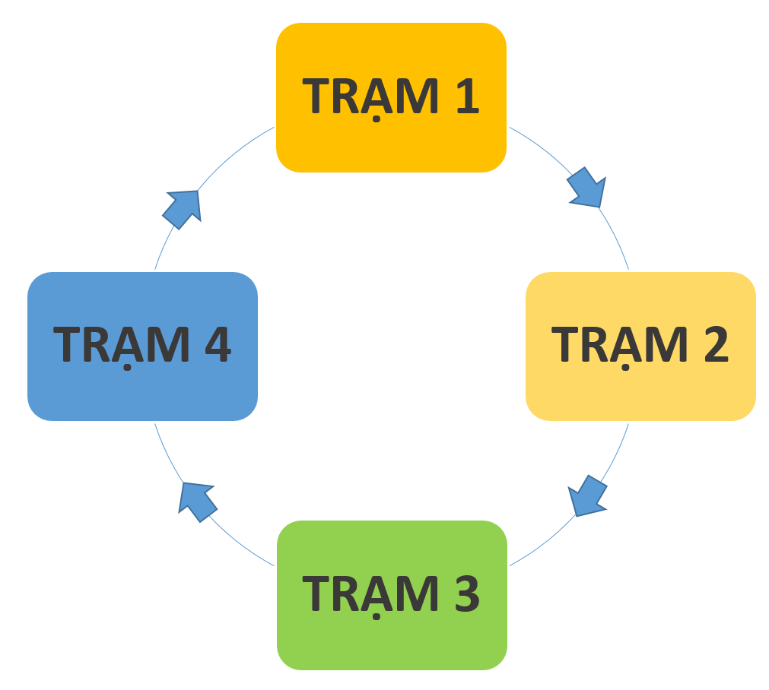
Bước 3: Báo cáo kết quả và thỏa luận  - Gọi 1 nhóm đại diện trình bày kết quả. Các nhóm khác bổ sung. | - GV gọi thì đứng tại chổ trình bày đáp án phiếu học tập.  - Lắng nghe và nhận xét các bài làm của nhóm khác.
Bước 4: Đánh giá kết quả thực hiện nhiệm vụ  - GV nhận xét quá trình làm việc của các nhóm, kết luận về nội dung kiến thức mà các nhóm đã đưa ra và chấm điểm cho các nhóm.  - GV chốt lại các ý kiến thức chính cho HS:  Dòng điện xoay chiều có tác dụng nhiệt (ví dụ bàn là, máy sưởi,..); tác dụng phát sáng (ví dụ đèn LED, đèn huỳnh quang,....); tác dụng tử (ví dụ chuông điện, rơ-le điện,...); tác dụng sinh lí (ví dụ khi đi qua cơ thể người và sinh vật). | - Ghi nhớ kiến thức và ghi vào vở.

3. Hoạt động 3: Luyện tập (Khoảng 20 phút)
- Mục tiêu: Củng cố nội dụng bài học.
b) Tổ chức thực hiện
Hoạt động của GV | Hoạt động của HS
Bước 1: Giao nhiệm vụ học tập:  - GV cho HS hoạt động độc lập.  - Phát PHT cá nhân cho HS luyện tập.  - Làm bài tập trong vòng 8 phút. | - HS nhận nhiệm vụ.
Bước 2: Thực hiện nhiệm vụ  - GV hỗ trợ HS ở các bài tập khó. | - HS tiến hành giải quyết các bài tập.
Bước 3: Báo cáo kết quả, thỏa luận  - Hỗ trợ HS giải các câu hỏi khó. | - HS đứng tại chỗ trả lời các câu hỏi trắc nghiệm, 1 bạn lên bảng trả lời câu 5.  - HS lắng nghe GV hỗ trợ giải các câu hỏi khó, và ghi chép lại.
Bước 5: Đánh giá kết quả thực hiện nhiệm vụ  - GV chiếu đáp án PHT, kết luận về nội dung kiến thức và cho điểm học sinh.  Câu 1. Các thiết bị nào sau đây không sử dụng dòng điện xoay chiều?  A. Máy thu thanh dùng pin.  B. Bóng đèn dây tóc mắc vào điện nhà 220V.  C. Tủ lạnh.  D. Ấm đun nước.  Câu 2. Chọn phát biểu đúng về dòng điện xoay chiều:  A. Dòng điện xoay chiều có tác dụng từ yếu hơn dòng điện một chiều.  B. Dòng điện xoay chiều có tác dụng nhiệt yếu hơn dòng điện một chiều.  C. Dòng điện xoay chiều có tác dụng sinh lý mạnh hơn dòng điện một chiều.  D. Dòng điện xoay chiều tác dụng một cách không liên tục.  Câu 3. Thiết bị nào sau đây có thể hoạt động tốt đối với dòng điện một chiều lẫn dòng điện xoay chiều?  A. Đèn điện B. Máy sấy tóc  C. Tủ lạnh D. Đồng hồ treo tường chạy bằng pin  Câu 4. Đặt một nam châm điện A có dòng điện xoay chiều chạy qua trước một cuộn dây dẫn kín B. Sau khi công tắc K đóng thì trong cuộn dây B có xuất hiện dòng điện cảm ứng. Người ta sử dụng tác dụng nào của dòng điện xoay chiều?  A. Tác dụng cơ B. Tác dụng nhiệt  C. Tác dụng quang D. Tác dụng từ  Câu 5. Khi treo nam châm lên giá đỡ bằng một sợi dây và kích thích cho nam châm dao động qua lại trước cuộn dây dẫn kín thì bóng đèn led sẽ như thế nào? Hãy giải thích hiện tượng này?  Trả lời  - Bóng đèn led sẽ luân phiên sáng tắt.  - Vì khi nam châm dao động qua lại trước cuộn dây thì dòng điện cảm ứng xuất hiện trong cuộn dây là dòng điện xoay chiều. Khi dòng điện có chiều trùng với hai đầu bóng đèn led thì bóng đèn sẽ sáng, khi dòng điện đổi chiều thì bóng đèn sẽ không sáng  - GV (?) Dựa vào tác dụng sinh lí của dòng điện xoay chiều, hãy nêu một số quy tắc cần thiết để đảm bảo an toàn trong sử dụng điện.  - GV nhận xét và đưa ra một số quy tắc:  + Không tiếp xúc trực tiếp với nguồn điện hoặc các dòng điện trên 10 mA.  + Sử dụng dây dẫn điện chất lượng tốt để tránh rò ri điện, gây giật điện hoặc cháy nổ.  + Lắp công tắc, cầu dao để có thể ngắt điện khi có sự cố.  + Không sử dụng điện khi tay ướt.  + Không để thiết bị phát nhiệt gần các đồ vật dễ cháy nổ.  + Kiểm tra, bảo hành các thiết bị điện định kì và thường xuyên.  + Không vừa sạc điện vừa sử dụng các thiết bị điện.  + Không tự ý sửa chữa nếu không hiểu rõ về điện | Ghi nhớ kiến thức và chữa bài vào vở.  - HS đề xuất câu trả lời
4. Hoạt động 4: Vận dụng (Khoảng 25 phút)
a) Mục tiêu: Vận dụng được kiến thức đã học để giải quyết các bài tập liên quan đến thực tế.
b) Tổ chức thực hiện
Hoạt động của giáo viên | Hoạt động của học sinh
Bước 1: Giao nhiệm vụ học tập:  - GV phát phiếu học tập “Vận dụng cho các nhóm”.  - Các nhóm cùng thảo luận và hoàn thành phiếu học tập trong vòng 5 phút. | HS nhận nhiệm vụ
Bước 2: Thực hiện nhiệm vụ:  - GV quan sát hỗ trợ HS khi cần thiết. | - HS hoạt động theo nhóm trả lời các câu hỏi
Bước 3: Báo cáo kết quả và thỏa luận  - Gọi 1 nhóm đại diện trình bày kết quả. Các nhóm khác bổ sung. | - GV gọi thì đứng tại chổ trình bày đáp án 1 câu trong phiếu học tập.  - Lắng nghe và nhận xét các bài làm của nhóm khác.
Bước 4; Đánh giá kết quả thực hiện nhiệm vụ  - GV chiếu đáp án và nhận xét các câu trả lời của HS.  Câu 1. Như ta đã biết, tác dụng hoá học của dòng điện một chiều được ứng dụng trong mạ kim loại. Trong ứng dụng này, có thể dùng dòng điện xoay chiều để thay thế dòng điện một chiều không? Vì sao?  Trả lời  - Có thể sử dụng dòng điện xoay chiều để thay thế dòng điện một chiều trong mạ kim loại, nhưng hiệu quả sẽ không cao bằng. Vì dòng điện 1 chiều di chuyển theo một chiều nhất định, giúp cho các ion kim loại di chuyển theo hướng xác định, bám đều trên bề mặt kim loại cần mạ mà dòng điện xoay chiều liên tục thay đổi chiều, khiến cho các ion kim loại di chuyển hỗn loạn, không bám đều trên bề mặt kim loại cần mạ.  Câu 2. Nêu một số biện pháp để đảm bảo an toàn khi sử dụng dòng điện xoay chiều.  Trả lời  - Một số biện pháp để đảm bảo an toàn khi sử dụng dòng điện xoay chiều:  + Tránh xa các đường dây điện cao áp.  + Không sử dụng điện thoại di động khi đang sạc.  + Không để trẻ em chơi đùa với các thiết bị điện.  + Thường xuyên tuyên truyền, giáo dục về an toàn điện.  Câu 3. Bếp hồng ngoại và bếp từ dùng dòng điện xoay chiều để đun nấu. Tìm hiểu những điểm giống và khác nhau về tác dụng của dòng điện xoay chiều ở hai loại bếp này.  Trả lời  - Thời gian đun nấu thức ăn là điểm khác biệt rõ ràng giúp bạn có thể phân biệt được bếp từ và bếp hồng ngoại. Khả năng làm nóng trực tiếp đáy nồi của bếp từ (bếp điện từ) nhanh hơn so với bếp hồng ngoại. Còn đối với bếp hồng ngoại thì đun nóng mặt bếp sau đó mới đun nóng đến nồi. Vì vậy, về thời gian nấu, bếp từ nấu nhanh hơn và không tiêu tốn nhiệt lượng như bếp hồng ngoại.  - Có thể an tâm sử dụng bếp từ vì bạn có thể chạm tay mặt bếp trừ vùng tiếp xúc với đáy nồi mà không sợ bị bỏng tay. Khác với bếp từ, bề mặt của bếp hồng ngoại vẫn khá nóng sau khi đã tắt công tắc hoạt động.  - Hơn thế nữa, bếp điện từ chỉ hoạt động chỉ khi đặt đúng nồi trên mặt bếp, thế nên thiết bị bếp từ này khá an toàn khi sử dụng, đặc biệt khi được dùng trong gia đình có trẻ nhỏ.  - Do thời gian nấu của bếp từ nhanh hơn nhiều so với bếp hồng ngoại, hiệu suất cao hơn, nên điện năng sử dụng khi đun nấu cùng lượng thức ăn thì bếp điện từ dùng ít điện hơn bếp hồng ngoại. Vì thế, khi sử dụng bếp từ giúp bạn tiết kiệm điện năng và chi phí cho việc nấu nướng.  - Tổng kết điểm cho HS và trao thưởng.  - Dặn dò về nhà.  - Kết thúc buổi học | - HS lắng nghe và chữa vào vở.

IV. PHỤ LỤC
PHIẾU ĐÁNH GIÁ HOẠT ĐỘNG NHÓM CỦA HỌC SINH
Mức độ  Mức độ  Tiêu chí | Mức độ 1  (0.5 đ) | Mức độ 2  (1.0 đ) | Mức độ 3  (2.0 đ) | Điểm
Tiêu chí 1. Các học sinh trong nhóm đều tham gia hoạt động | Dưới 50% HS trong nhóm tham gia hoạt động | Từ 50% - 90% HS trong nhóm tham gia hoạt động | 100% HS trong nhóm tham gia hoạt động
Tiêu chí 2. Thảo luận sôi nổi | Ít thảo luận, trao đổi với nhau. | Thảo luận sôi nổi nhưng ít tranh luận. | Thảo luận và tranh luận sôi nổi với nhau.
Tiêu chí 3. Báo cáo kết quả thảo luận | Báo cáo chưa rõ ràng, còn lộn xộn. | Báo cáo rõ ràng nhưng còn lúng túng | Báo cáo rõ ràng và mạch lạc, tự tin
Tiêu chí 4. Nội dung kết quả thảo luận | Báo cáo được 75% trở xuống nội dung yêu cầu thảo luận | Báo cáo từ 75% - 90% nội dung yêu cầu thảo luận. | Báo cáo trên 90% nội dung yêu cầu thảo luận.
Tiêu chí 5. Phản biện ý kiến của bạn. | Chỉ có 1 – 2 ý kiến phản biện. | Có từ 3 – 4 ý kiến phản biện | Có từ 5 ý kiến phản biện trở lên.

-----------------------------Hết-----------------------------

